# 一、选择题

|  |  |  |
| --- | --- | --- |
| 1. | Person类和Test类的代码如下所示，则代码中的错误语句是（ C）。（选择一项） | |
|  | public class Person {  public String name;  public Person(String name) {  this.name = name;  }  }  public class Test {  public static void main(String[] args) {  final Person person = new Person("欧欧");  person.name = "美美";  person = new Person("亚亚");  }  } | |
|  |  |  |
|  | A. | final Person person = new Person("欧欧"); |
|  | B. | person.name = "美美"; |
|  | C. | person = new Person("亚亚"); |
|  | D. | 没有错误 |

|  |  |  |
| --- | --- | --- |
| 2. | 如下Java代码运行的结果是（B）。（选择一项） | |
|  | public class Test {  final int age;  public Test(){  age=10;  }  public static void main(String[ ] args) {  System.out.println(new Test().age);  }  } | |
|  |  |  |
|  | A | 输出：0 |
|  | B. | 输出：10 |
|  | C. | 输出：null |
|  | D. | 运行时出现异常 |

|  |  |  |
| --- | --- | --- |
| 3. | 以下代码中错误的语句是（ D ）。（选择一项） | |
|  | public class Something{  public static void main(String[] args){  final Other o=new Other();  new Something().addOne(o);//1  }  public void addOne( Other o){  o.i++;//2  o = new Other();//3  }  }  class Other{  public int i;  } | |
|  |  |  |
|  | A | 1 |
|  | B. | 2 |
|  | C. | 3 |
|  | D. | 没有错误 |

|  |  |  |
| --- | --- | --- |
| 4. | 下列选项中，关于Java的抽象类和抽象方法说法正确的是（AC）。（选择二项） | |
|  |  |  |
|  | A | 抽象类中可以含有0个或多个抽象方法 |
|  | B. | 抽象类中不可以有构造方法 |
|  | C. | 一个类中若有抽象方法，则这个类必为抽象类 |
|  | D. | 子类必须重写父类所有的抽象方法 |

|  |  |  |
| --- | --- | --- |
| 5. | 在Java中关于abstract关键字，以下说法正确的是（ AB ）。（选择两项） | |
|  |  |  |
|  | A | abstract类中可以没有抽象方法 |
|  | B. | abstract类的子类也可以是抽象类 |
|  | C. | abstract方法可以有方法体 |
|  | D. | abstract类可以创建对象 |

|  |  |  |
| --- | --- | --- |
| 6. | 以下选项可替换题目中//add code here而不产生编译错误的是（AD）。（选择二项） | |
|  | public abstract class MyClass{  public int constInt=5;  //add code here  public void method( ){  }  } | |
|  |  |  |
|  | A | public abstract void method(int a); |
|  | B. | constInt =constInt+5; //编译错误，成员变量只能在方法或代码块当中修改值 |
|  | C. | public int method( ); |
|  | D. | public abstract void anotherMethod( ); |

|  |  |  |
| --- | --- | --- |
| 7. | 在Java接口中，下列选项中属于有效的方法声明是（A ）。（选择二项） | |
|  |  |  |
|  | A | public void aMethod( ); |
|  | B. | final void aMethod( ); |
|  | C. | void aMethod(){ } |
|  | D. | private void aMethod( ); |

|  |  |  |
| --- | --- | --- |
| 8. | 以下选项中关于匿名内部类的说法正确的是（ bc ）。（选择二项） | |
|  |  |  |
|  | A. | 匿名内部类可以实现多个接口，或者继承一个父类 |
|  | B. | 匿名内部类不能是抽象类，必须实现它的抽象父类或者接口里包含的所有抽象方法 |
|  | C. | 匿名内部类没有类名，所以匿名内部类不能定义构造方法 |
|  | D. | 匿名内部类可以直接访问外部类的所有局部变量 |

9. 接口定义正确的说法是（ ab）。（选择二项）

A. 接口中只能定义常量和抽象方法

B. 接口中可以定义普通方法和普通变量

C. 接口可以被new，抽象方法不行

D． 接口不可以被继承，只能被实现，也可以被多个类实现

# 二、判断题（共20个题目，总计10分）

1、声明为final的类不能是超类。（ t ）

2、使用final修饰的变量将变成常量，其中不能再被改变；使用final修饰的方法将无法被子类重载；使用final修饰的类将无法再被其他类继承。（ t ）

3、抽象方法不能含有方法体，并且必须定义在抽象类中。（ t ）

4、抽象类是指在class前加使用abstract关键字修饰，且可以存在抽象方法和普通方法的类。（ t）

5、接口中只有常量，没有变量；只有抽象方法，并且全部都是public方法。（ √ ）

6、抽象类和接口都不能实例化，都没有构造方法。（ f ）

7、接口并不要求实现类和接口在概念本质上一致的，仅仅是实现了接口定义的约定或者能力而已。接口定义了“做什么”，而实现类负责完成“怎么做”，体现了功能（规范）和实现分离的原则。（ t ）

8、内部类作为外部类成员，权限修饰符和其他成员一样，可声明为private、默认、protected或public。( t )

9、匿名内部类适合创建那种只需要使用一次的类，它可以实现一个或多个接口，或者继承一个父类。（ ）

10、对于物理连接，比如数据库连接、输入流输出流、Socket连接等，垃圾回收机制无能为力，必须手动关闭才可以。( t )

11、垃圾回收机制回收任何对象之前，总会先调用它gc( )方法，该方法是Object类提供的方法。不要主动调用某个对象的该方法，应该交给垃圾回收机制调用。（ ）

12、final修饰的方法不能被重写，但可以被重载（ ）

13、抽象方法的类必须是抽象类，同样抽象类也必须包含抽象方法（ ）

14、抽象类可以定义普通方法，但不能定义构造方法（ ）

15、抽象类不能被new，抽象类的构造方法也不能被调用（ ）

# 三．简答题

1、final修饰变量、方法、类分别表示什么？

2、final和abstract关键字的作用。

3、接口和抽象类的联系和区别。

4、java中有多继承吗?如果没有，java为什么取消了多继承？

5、C++中有多继承吗? 单继承相比多继承优势在什么地方?

6、内部类的类型及其特点。

7、介绍Java垃圾回收机制。

# 四、编码题

1、编写程序描述兔子和青蛙

需求说明：使用面向对象的思想，设计自定义类描述兔子和青蛙。

实现思路及关键代码

分析兔子和青蛙的共性

根据共性，定义抽象的动物类

属性：名字、颜色、类别（哺乳类、非哺乳类）

方法：吃饭，发出叫声

根据青蛙会游泳 抽象游泳的接口

方法：游泳

定义兔子继承动物类，青蛙继承动物同时实现游泳接口

程序运行结果如图所示。

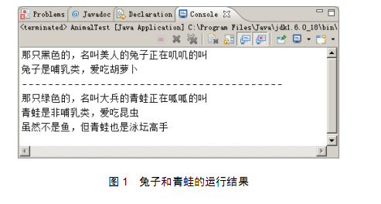

2、编写程序描述影视歌三栖艺人

需求说明：请使用面向对象的思想，设计自定义类，描述影视歌三梄艺人。

实现思路及关键代码

分析影视歌三栖艺人的特性

可以演电影

可以演电视剧

可以唱歌

定义多个接口描述特性

演电影的接口-----方法：演电影

演电视剧的接口-----方法：演电视剧

唱歌的接口-----方法：唱歌

定义艺人类实现多个接口

程序运行结果如图2所示。

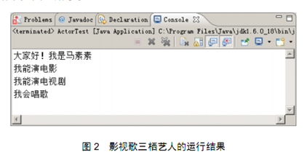

3、写一个方法对任意引用数据类型数组进行排序。具体要求如下:

方法声明为public void sortArr(Object arr[]){ }

方法中首先输出排序前数组内容，然后进行排序，最后输出排序后数组内容。

可以是冒泡排序或其他算法实现，不直接调用Java提供的方法实现排序。

思路：任意类实现Comparable接口来实现该引用数据类型的元素排序，在sort()方法中将Object强转成Comparable实现两个对象的比较。

# 四、可选题

1、实现不同符合PCI规范的适配器

需求说明：PCI是一种规范，所有实现了该规范的适配器，必如显卡、声卡、网卡都可以安装到PCI插槽上并工作。模拟实现该功能。

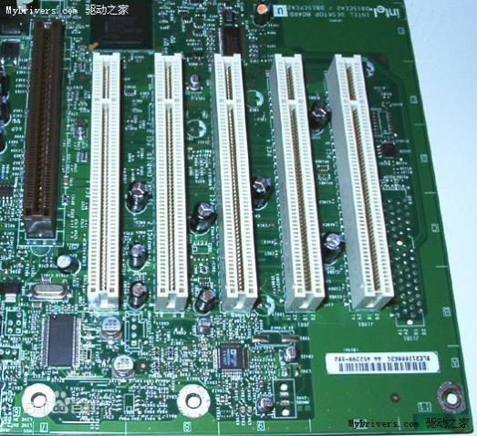

实现思路及关键代码

定义PCI接口，具有传送数据send()方法

定义显卡VideaCard类，实现该接口

定义声卡AudioCard类，实现PCI接口

定义网卡NetCard类，实现PCI接口

定义测试类，让显卡、声卡、网卡发送数据

2、实现不同引用类型对象的大小比较

需求说明：学生类，新闻类，商品类虽然是完全不同的类，但是都具有比较的能力，比如可以比较两个学生的大小，但需要指定比较的依据是学号、姓名还是成绩等。

实现思路及关键代码：

将比较的能力定义为接口，让学生、新闻、商品类都实现该接口。

定义接口Comparable，其中包含唯一的方法int compareTo(Object obj)；返回值>0，表示大于，返回值=0，表示等于，返回值<0，表示小于。

定义学生类，包括学号、姓名、年龄和分数，实现Comparable接口，按照分数倒序排列；

定义新闻类，包括编号（int类型）、标题、内容和点击数，实现Comparable接口，按照编号正序排列；

定义测试类，分别创建两个学生对象、新闻对象，进行比较并输出结果。